باسمه تعالی
عَنِ النَّبِىِّ صلي الله عليه و آله قالَ: اَنَّ لِلْمُسْلِمِ عَلى اَخيهِ الْمُسْلِمِ مِنَ الْمَعْرُوفِ سِتّا يُسَلِّمُ عَلَيْهِ اِذا لَقِيَهُ، وَيَعُودُهُ اِذا مَرِضَ، وَيُسَمِّتُهُ اِذا عَطَسَ، وَيُشْهِدُهُ اِذا ماتَ، وَيُجِيبُهُ اِذا دَعاهُ، وَيُحِبُّ لَهُ ما يُحِبُّ لِنَفْسِهِ، وَيَكْرِهُ لَهُ ما يَكْرِهُ لِنَفْسِهِ. حديث
از رسول اللّه صلي الله عليه و آله نقل شده كه فرمود: هر مسلمان بر مسلمان ديگر، شش حق دارد:
۱ ـ هنگام ملاقات بر او سلام نمايد.۲ ـ هنگام مريضى از او عيادت نمايد.۳ ـ وقتى عطسه زد او را به جمله يرحمك اللّه دعا كند.۴ ـ وقتى مرد در مراسم او حضور پيدا نمايد.۵ ـ هنگامى كه او را دعوت كرد اجابت نمايد.۶ ـ آنچه براى خود مى خواهد، براى او هم دوست بدارد و آنچه براى خود نمى پسندد، براى او هم روا ندارد.
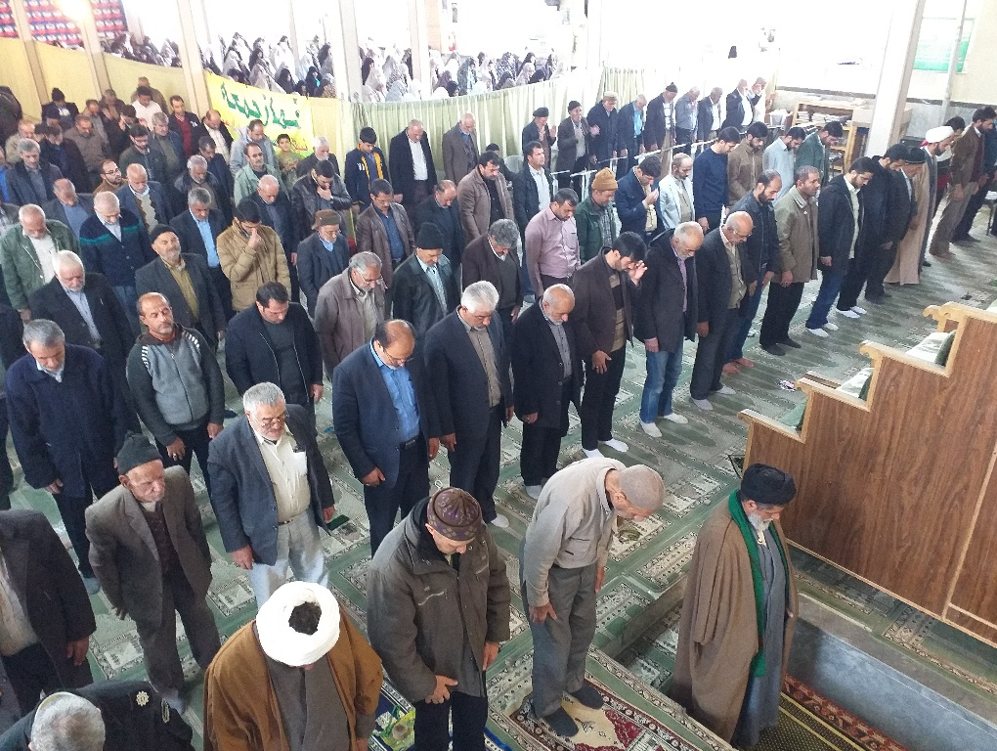
تجلي ارادت به ساحت ولايت در گفتار علما و بزرگان - 2 /گوش‌تان به دهان رهبر باشد، چون ايشان گوششان به دهان حضرت حجت‌ است
خبرگزاري فارس: علامه آيت‌الله حسن‌زاده آملي در جايي فرموده‌اند: گوش‌تان به دهان رهبر باشد. چون ايشان گوششان به دهان حجت‌بن‌الحسن(عج) است. اين جملات وقتي بيشتر معنا پيدا مي‌كند كه بدانيم صاحب تفسير الميزان، علامه طباطبايي درباره علامه حسن‌زاده فرموده‌اند: حسن‌زاده را كسي نشناخت جز امام زمان(عج).
حضرت امام خمینی(ره): ‬عبادتى بالاتر از خدمت به محرومین وجود ندارد‬‬
* حمایت ملت از نظام اسلامى؛ نابودكننده توطئه دشمنان‏
اگر مردم پشتیبان یكى حكومتى باشند، این حكومت سقوط ندارد، اگر یك ملت پشتیبان یك رژیمى باشند، این رژیم از بین نخواهد رفت. (صحیفه نور،ج‏۷،ص‏۲۵۳)شماها باید در سرتاسر كشور، جوان‏ها و پیرها و زن‏ها و مردها و كودكان باید با اجتماعات خودتان و با حضور خودتان در صحنه دست قدرت‏هاى بزرگ را همان‏طور كه قطع كردید اجازه ندهید كه ثانیاً، بتوانند در این كشور یك كارى انجام بدهند. الآن هم شما مورد هجوم هستید و ملت ما بیشتر مورد تبلیغات سوء و توطئه‏هایى كه در سرتاسر كشور هست، مورد این تبلیغات هست، لكن این اجتماعات شما در مسائل اسلامى و در مسائل كشور دست رد به سینه تمام توطئه‏گرها و تمام اجانب، كه باز چنگ و دندانشان را تیز كردند كه كشور شما را مثل سابق به غارت ببرند، دست رد به سینه این‏ها خواهید زد.
* وظیفه و مسئولیت بزرگت کارگزاران نظام اسلامی در خدمت به مردم
دولت و مجلس شورای اسلامی و تمامی متصدیان امور تربیتی در مقابل خداوند قادر و توده های ملت مستضعف مسئول هستیم. کُلُّکُمْ راعٍ وَ کُلُّکُمْ مَسئول و باید بدانیم که از مسئولیتهای بسیار بزرگ، مسئولیت دینی و ملی است، مسئولیت در مقابل مستضعفان و مظلومان است، و بالاخره مسئولیت در پیشگاه خالق و خلق، آن هم در طول تاریخ آینده
مهم‏ترین مسأله دستگاه ما و نظام جمهوری اسلامی کوشش برای رفع فقر و محرومیت در جامعه، و حمایت و کمک به طبقات مستضعف و محروم است. واقعا باید صحت برنامه‏ها را به این سنجید و دنبال این قضیه رفت و کارهای دیگر را در اولویتهای بعد قرار داد.
